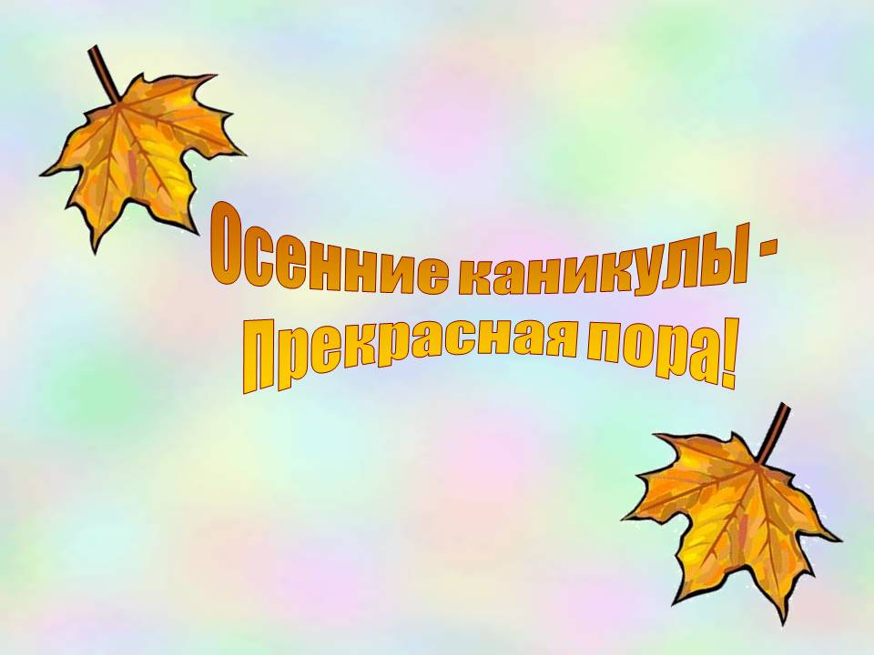

**План мероприятий в период осенних каникул в МОАУ «СОШ № 5 г. Орска»**

**2023 – 2024 учебный год**

|  |  |  |  |  |  |
| --- | --- | --- | --- | --- | --- |
| № п.п. | **Мероприятие** | **Дата и время проведения** | **Класс** | **Место проведения** | **Ответственные** |
| 1 | Мастер – класс живопись маслеными красками | 27.10.2023 | 9в | ДШИ № 5 | Жапарова А.А. |
| 2 | Фестиваль школьного кино «115 лет кино в России». | 27.10.2023 | 5-11 | Школа | Классные руководители 5-11 классов |
| 3 | Экскурсия "Город в двух частях света" | 27.10.2023  10.00 | 2В,2Б | Автобусная экскурсия организованная совместно с  ЦДЮТур и Э | Рыжкова Е.М. Емельянова Е.А. |
| 4 | Посещение фильма "Дух Байкала" | 27.10.2023 | 9А | Кинотеатр Орск | Копылова Г.А. |
| 5 | Посещение фильма «По щучьему велению» | 27.10.2023 | 8Б | Кинотеатр Мир | Калинская В.С. |
| 6 | Поход в кино | 28.10.2023 | 6В | Кинотеатр Орск | Земский А.А. |
| 7 | Посещение спектакля орского драматического театра «Сказка о царе Салтане» | 29.10.2023  12.00 | 5а,5б | Орский драматический театр | Баймагамбетова Г.Р. Пирогова Т.Г. |
| 8 | Экскурсия "Город в двух частях света" | 30.11.2023  10.00 | 1В | Автобусная экскурсия организованная совместно с  ЦДЮТур и Э | Рыжкова Е.М. |
| 9 | Спортивные эстафеты «Быстрее, выше и сильнее» | 30.10.2023  10.00 | 2Г,3Д,4Д | Школа Джанаталап | Кубышко А.А., Жардаева С.К. |
| 10 | Просмотр мультфильма «Элементарно» | 30.10.2023  10.00 | 3А,3Б,3В | ДК железнодорожников | Нураева Ф.Х., Мазун Г.М. |
| 11 | День консультаций "Протянем руку помощи" | 30.10.2023  11.00 | Разновозрастный | Школа | Ярмухаметова Л.Н. |
| 12 | Просмотр фильма «Повелитель ветра» | 30.10.2023  13.00 | 9Г | Кинотеатр Мир | Ерастова Л.В |
| 13 | Турнир по волейболу | 30.10.2023  10.00 | 9Д | Школа Джанаталап | Рязанцев А.Л. |
| 14 | Участие в районном спортивном соревновании | 30.10.2023 | 6 классы, команда | МОАУ «СОШ № 37 г. Орска» | Шевченкова Н.В. |
| 15 | Познавательно-развлекательное мероприятие «Посвящение в пятиклассники» | 31.10.2023  12.00 | 5А,5Б,5В,5Г | школаhttps://gas-kvas.com/uploads/posts/2023-01/1673951698_gas-kvas-com-p-risunok-na-temu-ura-kanikuli-osennie-20.png | Классные руководители 5 классов, Смирнова О.В., Ярмухаметова Л.Н. |
| 16 | Посещение фильма | 31.10.2023 | 3Д,4Д ,7А | Киноформат | Жардаева С.К.  Лабурева И.А. |
| 17 | Мероприятие «Игры народов Оренбуржья» | 31.10.2023 | 3Г,4В | Клуб «Надежда» | Бауэр Ю.С., Зятева Н.В. |
| 18 | Посещение фильма "Дух Байкала" | 31.10.2023 | 6А, 7Г | ?? | Литвинчук Н.Н., Панова С.В. |
| 19 | Экскурсия в конно-спортивную школу | 01.11.2023  10.00 | 5В,5Г | Конно-спортивная школа | Догонкина Т.М., Полякова А.Н. |
| 20 | Просмотр фильма «Повелитель ветра» | 01.11.2023  14.00 | 6Б | Киноформат | Богданова Е.А. |
| 21 | Чествование осенних именинников | 01.11.2023  12.30 | 6В | Школа | Земский А.А. |
| 22 | Просмотр фильма «Повелитель ветра» | 01.11.2023 | 7Д,8Д | Кинотеатр Мир | Федоренко О.А. |
| 23 | Мероприятие совместно с советом ветеранов ЖД «Старые игры на новый лад» | 01.11.2023 | Разновозрастный  ( 5,6 кл) | Школа | Ярмухаметова Л.Н., Смирнова О.В |
| 24 | Финансовая игра "Играют финики" | 02.11.2023 | Средний возраст | Школа | Ярмухаметова Л.Н., Смирнова О.В |
| 25 | Мероприятие «Осенний марафон» | 02.11.2023 | 5Д | Школа Джанаталап | Журавлева М.Э. |
| 26 | Спортивные соревнования "Перестрелки" | 02.11.2023 | 7 классы | Школа | Шевченкова Н.В. |
| 27 | Просмотр фильма «Повелитель ветра» | 02.11.2023 | 11 | Киноформат | Ярмухаметова Л.Н. |
| 28 | Экскурсия в МВД РФ Орское в рамках проекта «Билет в будущее» | 02.11.2023  10.00 | 8 классы | МВД РФ Орское | Гуреева Е.Н. Смирнова О.В. Калинская В.С. |
| 29 | Развлекательное мероприятие «День именинника» | 03.11.2023 | 4А, 4Б | https://kanci.by/img_products/full_43_1_1.jpg | Попова О.В., Кудряшова Е.Г. |
| 30 | Экскурсия «В гостях у ученого» | 03.11.2023 | 8В |  | Смирнова О.В. |
| 31 | Посещение городского катка ст. Юбилейный | 03.11.2023  17.00 | 9Б | Сп. комплекс Юбилейный | Хворост Л.С. |
| 32 | КТД "Сказки народов России" | 03.11.2023 | Младший возраст | Школа | Ярмухаметова Л.Н. |
| 33 | Настольная игра "Что я знаю о России" | 03.11.2023 | Средний возраст | Школа | Ярмухаметова Л.Н. |